Порядок проведения инструктажей

по охране труда

г.Якутск 2022г.

Порядок проведения инструктажей по охране труда

Содержание статьи:
- 1 Что такое инструктаж по охране труда?
- 2 Виды инструктажей по охране труда
  - 2.1 Вводный инструктаж
  - 2.2 Первичный инструктаж
  - 2.3 Повторный инструктаж
  - 2.4 Внеплановый инструктаж
  - 2.5 Целевой инструктаж
- 3 Порядок и сроки проведения инструктажей по охране труда?
- 4 Особенности проведения инструктажей по охране труда
- 5 Регистрация инструктажей по охране труда
- 6 Ответственность за не проведение инструктажей по охране труда
- 7 Таблица сравнений старого и нового порядка проведения инструктажей по охране труда

Что такое инструктаж по охране труда?
Процедура проведения инструктажей по охране труда является обязательным условием трудовых отношений, которое регламентируется Трудовым кодексом Российской Федерации. Работодатель обязан ознакомить всех сотрудников организации с требованиями безопасности, которые они должны соблюдать во время исполнения своих должностных обязанностей.
Инструктажи по охране труда проводятся:
- с целью ознакомления работников с требованиями локальных и нормативно-правовых актов по охране труда;
- с условиями труда на рабочем месте;
- со способами безопасного производства работ при выполнении своих должностных обязанностей;
- с имеющимися опасными и вредными производственными факторами на рабочем месте.
Другими словами, в ходе инструктажа работнику дается разъяснение, с какими опасными факторами ему придется сталкиваться в процессе работы, какие требования охраны труда действуют в данной организации и в каких документах эта информация закреплена.

Виды инструктажей по охране труда
Виды инструктажей, порядок и требования, предъявляемые к организации их проведения работодателем, установлены Постановлением Правительства Российской Федерации от 24 декабря 2021 года № 2464 «О порядке обучения по охране труда и проверки знания требований охраны труда».
Согласно требованиям п.8 Порядка № 2464 предусматриваются следующие виды инструктажа по охране труда:
- вводный инструктаж по охране труда;
- инструктаж по охране труда на рабочем месте:
—первичный;
—повторный;
— внеплановый;
- целевой инструктаж по охране труда.
Рассмотрим каждый вид инструктажа более подробно.

Вводный инструктаж
Вводный инструктаж по охране труда проводится со всеми вновь принятыми работниками, с лицами, командированными в организацию и проходящими производственную практику. По своей сути он является рассказом о том, какие требования безопасности нужно соблюдать при нахождении на территории организации в целом. Проводить такой инструктаж по охране труда необходимо по утвержденной программе и абсолютно для всех работников.
Вводный инструктаж, как правило, проводит специалист (инженер) по охране труда, либо, в случае его отсутствия (в организациях со штатом численностью менее 50 человек) ответственность за проведение данной процедуры приказом руководителя организации возлагается на другое уполномоченное работодателем лицо . В небольших организациях или микропредприятиях обязанность по его проведению чаще всего закрепляется за директором.
Сделаны по изменениям от 01.03.2022 и 01.09.2022
Следующие виды инструктажей относятся к категории инструктажей, которые проводятся работнику непосредственно на его рабочем месте. Их проведение закрепляется приказом за непосредственным руководителем работ (начальник участка, начальник подразделения, начальник отдела и т.п.).

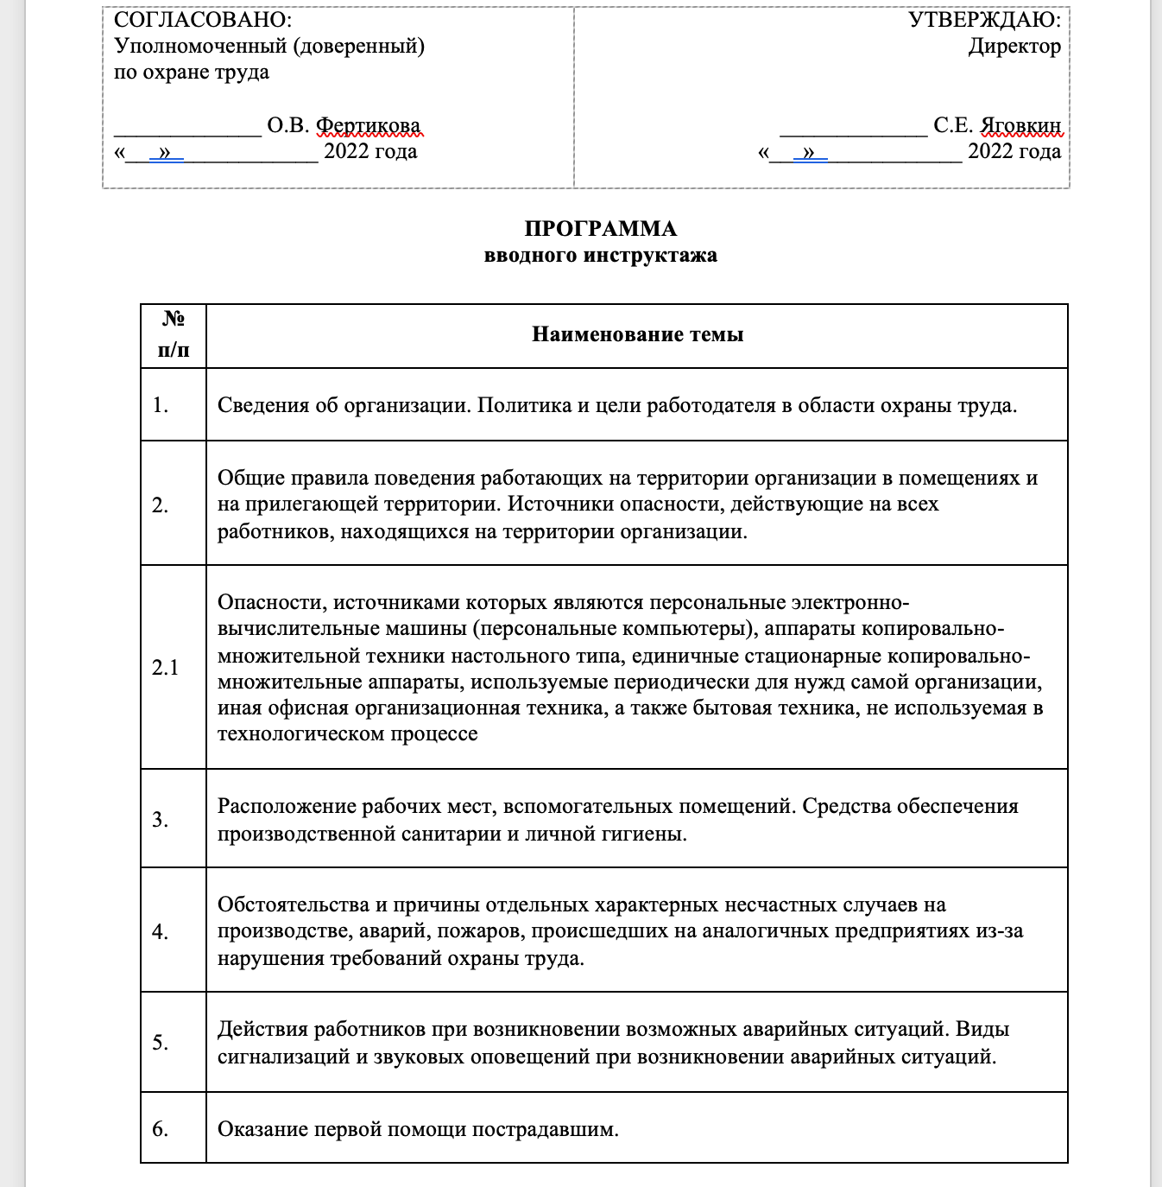

Первичный инструктаж
Первичный инструктаж по охране труда проводится следом за вводным инструктажем работникам организации до начала самостоятельной работы, а также лицам, проходящим производственную практику. Инструктаж проводится в объеме мероприятий и требований охраны труда, содержащихся в инструкциях и правилах по охране труда, разрабатываемых работодателем, и включает в том числе вопросы оказания первой помощи пострадавшим. Данные мероприятия и требования можно изложить в любом локально-нормативном акте или использовать уже знакомые нам программы первичного инструктажа.
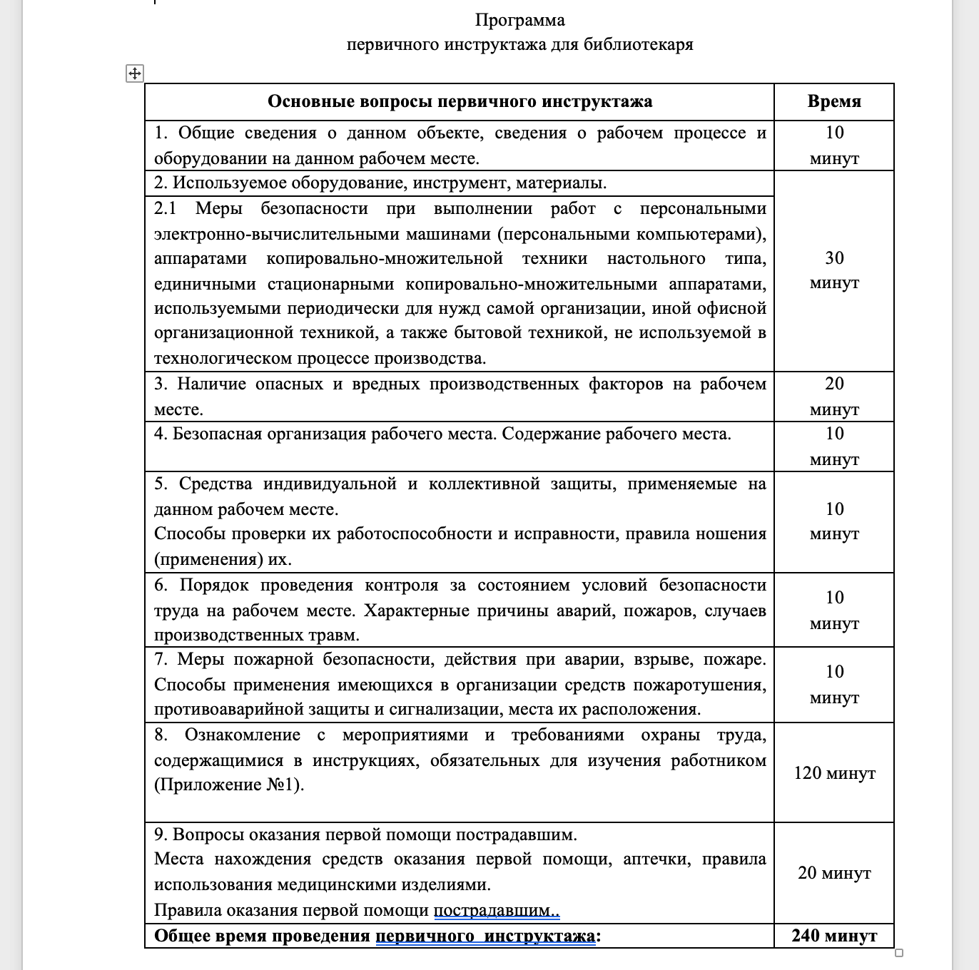
Программу первичного инструктажа разрабатывает непосредственный руководитель работ при методической поддержке специалиста по охране труда.
Первичный инструктаж можно проводить как индивидуально с каждым работником, так и с группой лиц, которые обслуживают однотипное оборудование, в пределах общего рабочего места.

Повторный инструктаж
Повторный инструктаж проводится с целью закрепления полученных работником знаний по охране труда не реже одного раза в 6 месяцев. Его организуют с теми же сотрудниками, которые уже прошли первичный инструктаж, по тем же программам и инструкциям, что и первичный инструктаж на рабочем месте, либо согласно локальному нормативному акту, где содержаться объем требований для проведения инструктажей. Во время повторного инструктажа сотруднику напоминают правила по охране труда для данной специальности и рабочего места, а также вопросы оказания первой помощи.
Рекомендация: чтобы не путаться в периодичности проведения повторного инструктажа, следует приказом по организации установить определенные даты его проведения, например: с 10 января по 20 января и с 10 июля по 20 июля.
При установлении периодичности повторного инструктажа следует учитывать то, что некоторыми отраслевыми правилами по охране труда устанавливаются другие сроки. Как правило, эти требования распространяются на работы, связанные с повышенной опасностью. Например, согласно Правил по охране труда при работе на высоте (Приказ Минтруда от 16.11.2020 № 782н) работники, выполняющие очистку окон на высоте, повторный инструктаж проходят один раз в квартал. Таким образом в организации утверждается Перечень должностей и профессий к которым предъявляются дополнительные (повышенные) требования охраны труда.

Внеплановый инструктаж
Внеплановый инструктаж по охране труда проводят работникам для того, чтобы рассказать о важных изменениях, которые могут повлиять на их работу вследствие:
- возникновения аварии или несчастного случая;
- запуска нового оборудования;
- возобновления рабочего процесса после длительного простоя ( более 60 календарных дней);
- обновления нормативно-правовых актов.;
- изменений должностных обязанностей работника;
- выявления дополнительных факторов и источников опасности по результатам специальной оценки условий труда и оценки профессиональных рисков;
Также внеплановый инструктаж по охране труда может проводиться по требованию надзорных органов.
Внеплановый инструктаж не имеет установленных сроков и периодичности. Руководитель может его назначить для отдельных лиц, подразделений и всего персонала в целом. Проводится согласно локально-нормативному акту, который содержит мероприятия и требования охраны труда.
Если на момент проведения повторного или внепланового инструктажа работник отсутствует на работе (отпуск, больничный, командировка) он инструктируется индивидуально в день выхода на работу.

Целевой инструктаж
Целевой инструктаж по охране труда проводится с работниками при:
- Проведении работ, выполнение которых требуется оформление наряда-допуска и других распорядительных документов;
- выполнении работ на объектах повышенной опасности, а также непосредственно на проезжей части автомобильных дорог или железнодорожных путях, связанных с прямыми обязанностями работника;
- производстве работ, не относящихся к основному технологическому процессу и не предусмотренных должностными (производственными) инструкциями;
- выполнении работ по ликвидации последствий чрезвычайных ситуаций;
Целевой инструктаж также, как и внеплановый не имеет установленных сроков и периодичности.
Для проведения целевого инструктажа по охране труда издается приказ (распоряжение), где определяется объем требований охраны труда, предъявляемых к запланированным работам (мероприятиям), а так же сроки и подлежащие прохождению целевого инструктажа работники и содержит вопросы оказания первой помощи пострадавшим, при этом объем вопросов оказания первой помощи определяет работодатель или лицо, проводящее такой инструктаж по охране труда.
Целевой инструктаж по охране труда проводится непосредственным руководителем работ.
Проведение целевого инструктажа фиксируется в журнале установленной формы (Фиксация прохождения инструктажа для работ, на которые согласно действующим нормативно-правовым актам необходимо оформление наряда-допуска, осуществляется в соответствии с этими нормативно-правовыми актами.
Так как целевой инструктаж выделяется как отдельный вид инструктажей, который так же требует фиксации, работодатель может завести либо общий журнал, где будет вносить информацию по инструктажам на рабочем места и по целевому инструктажу («Журнал регистрации инструктажей на рабочем месте и целевого инструктажа»), либо на каждый вид отдельный — «Журнал регистрации инструктажей на рабочем месте» и «Журнал регистрации целевого инструктажа».

Порядок и сроки проведения инструктажей по охране труда?
Вид инструктажа | В каких случаях проводится | Кому проводится | Кто проводит
Вводный | при приеме на работу | всем работникам;  всем подрядчикам;  практикантам и обучающимся;  всем лицам, участвующим в производственной деятельности предприятия | специалист по охране труда/ ответственное лицо, назначенное приказом
Первичный | при приеме на работу;  при обучении практикантов и других обучающихся; | Всем работникам.  Исключение: офисные работники, имеющие оптимальные или допустимые условия труда, а также не имеющих на рабочем месте других источников опасности | непосредственный руководитель работника
Повторный | регулярно, не реже 1 раза в 6 месяцев или не реже 1 раза в 3 месяца, для работников, выполняющих определенные виды работ | Всем работникам.  Исключение: работники, которые освобождены от прохождения инструктажа приказом руководителя организации | непосредственный руководитель работ
Внеплановый | по требованию надзорных органов;  при возникновении аварии или несчастного случая;  при запуске нового оборудования, изменении технологического процесса;  при обновлении нормативно-правовых актов;  после длительного перерыва в работе– более 60 календарных дней)  при изменений должностных обязанностей работника;  при выявлении дополнительных факторов и источников опасности по результатам специальной оценке условий труда и оценки профессиональных рисков | список работников определяется приказом руководителя организации | непосредственный руководитель работника
Целевой | при проведении работ, на производство которых требуется оформление наряда-допуска;  при выполнении работ на объектах повышенной опасности, а также на проезжей части автомобильных дорог или железнодорожных путях;  при выполнении работ, не относящихся к основному технологическому процессу и не предусмотренных должностными инструкциями;  перед выполнением работ по ликвидации последствий чрезвычайных ситуаций;  в иных случаях, установленных работодателем. | всем работникам, в том числе освобожденным | непосредственный руководитель работ

Особенности проведения инструктажей по охране труда
На практике (у работодателей) очень часто возникает вопрос, нужно ли проводить инструктажи по охране труда работникам, которые работают на дому, дистанционно или в офисе, и, на первый взгляд, не сталкиваются в своей деятельности с какими-либо угрозами и опасностями?
Напоминаем: вводный инструктаж проходят все работники без исключения, независимо от места и характера выполняемой работы.
Работодатель может освободить от первичного инструктажа только офисных работников при условии, что:
- источниками опасности трудовой деятельности являются компьютеры, оргтехника, и ная офисная техника и бытовая техника (чайник, микроволновая печь и т.д);
- другие источники опасности отсутствуют;
- условия труда по результатам СОУТ – оптимальные или допустимые.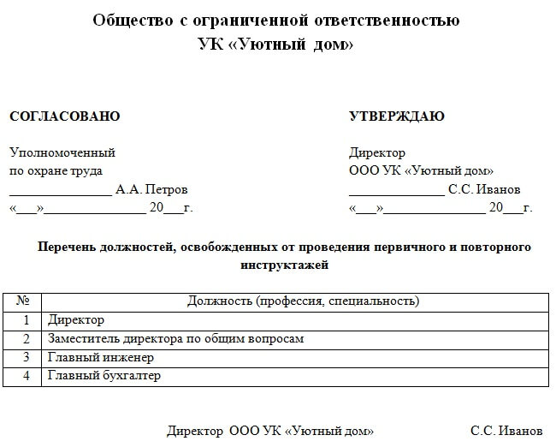
Вопрос освобождения от первичного инструктажа связан с результатами оценки профессиональных рисков, а именно: проведена она или нет, какие опасности выявили на рабочих местах. Если по результатам оценки профессиональных рисков, кроме компьютеров, оргтехники и т.д., выявлены другие источники опасностей, например, транспортные средства, канцелярские принадлежности (резаки для бумаги), враждебно настроенные третьи лица и т.д., то в таком случае работодатель не может освободить данного работника от инструктажа.

Регистрация инструктажей по охране труда
Важно помнить, работодателю недостаточно просто провести инструктажи по охране труда. Все инструктажи по охране труда в обязательном порядке завершаются устной проверкой приобретенных работником знаний и навыков. Только в случае успешного прохождения инструктажей работник получает право приступить к выполнению своих должностных обязанностей.
Факт прохождения инструктажей по охране труда регистрируется в соответствующих журналах с обязательным указанием подписи инструктируемого и подписи инструктирующего, а также даты проведения.
Прохождение вводного инструктажа учитывается в «Журнале регистрации вводного инструктажа по охране труда».
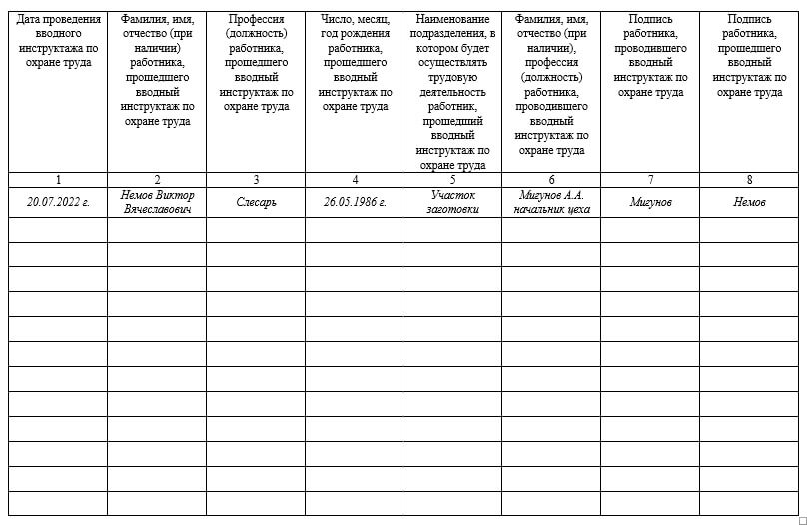

Прохождение первичного, повторного, внепланового и целевого инструктажа учитывается в «Журнале регистрации инструктажа по охране труда на рабочем месте».
Рекомендуемая форма журнала:
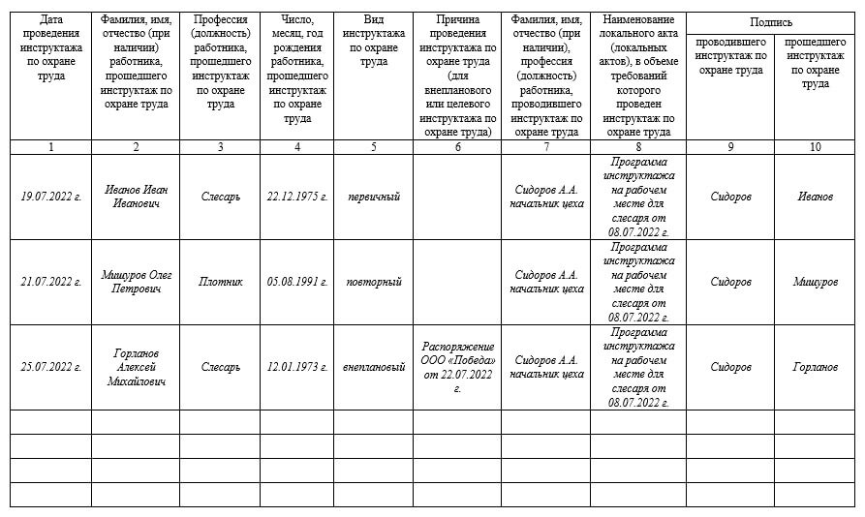
При занесении в журнал информации о внеплановом инструктаже необходимо обязательно указать причину его проведения, а также номер и название приказа руководителя.

Ответственность за не проведение инструктажей по охране труда
Не проведение инструктажей по охране труда чревато для работодателя серьезными последствиями. Факт отсутствия в организации инструктажей обязательно вскроется, если в организацию придет с проверкой инспектор Государственной инспекции труда или произойдет несчастный случай и начнется расследование.
Если у работодателя не будет документов, подтверждающих, что работникам организации проводятся инструктажи, то это будет грозить его предприятию административной ответственностью в соответствии с ч. 3 Статьи 5.27.1. КоАП РФ: допуск работника к исполнению им трудовых обязанностей без прохождения в установленном порядке обучения и проверки знаний требований охраны труда влечет наложение административного штрафа:
- на должностных лиц штраф в размере от 15 000 до 25 000 рублей;
- на лиц, осуществляющих предпринимательскую деятельность без образования юридического лица, штраф от 15 000 до 25 000 рублей;
- на юридических лиц штраф от 110 000 до 130 000 рублей.

Таблица сравнений старого и нового порядка

проведения инструктажей по охране труда

 |  | Постановление Правительства  от 13.01.2003 № 1/29 |  | Постановление Правительства от 24.12.2021 № 2464
Вводный инструктаж
Кому проводить | - для всех лиц, принимаемых на работу;  - лицам, переведенным из одного структурного подразделения в другое;  - лицам, командированным в организацию;  - работникам сторонних организаций;  - лицам, проходящим производственную практику; |  | - для всех принимаемых на работу;  - лицам, командированным в организацию;  - лицам, проходящим производственную практику
Кто проводит | специалист по охране труда или лицо, уполномоченное приказом работодателя |  | специалист по охране труда или лицо, уполномоченное приказом работодателя
На основании чего | программ, утвержденных работодателем, разработанная на основании нормативно-правовых актов |  | программ вводного инструктажа, утвержденным работодателем и разработанным на основе примерных тем (приложение 1 Постановления Правительства 2464)
Фиксация | Журнал вводного инструктажа |  | Журнал вводного инструктажа (новая форма) иная форма установленная работодателем
Первичный инструктаж
Кому проводить |  | - для всех лиц вновь принятых;  - лицам, переведенным из одного структурного подразделения в другое;  - лицам, командированным в организацию | - для всех лиц вновь принятых;  - лицам, проходящим производственную практику
Кого можно освободить |  | работников, не связанных с эксплуатацией, обслуживанием, испытанием, наладкой и ремонтом оборудования, использованием электрифицированного или иного инструмента, хранением и применением сырья и материалов | офисных работников, при выполнении следующих условий:  - источниками опасности трудовой деятельности являются компьютеры, оргтехника, иная офисная техника и бытовая техника (чайник, микроволновая печь и т.д);  - другие источники опасности отсутствуют;  - условия труда по результатам СОУТ – оптимальные или допустимые.
На основании чего |  | программ, разработанным согласно требованиям нормативно-правовых актов, инструкций по охране труда, технической и эксплуатационной документации | Программ или локально-нормативного акта, согласно требованиям и мероприятиям прописанных в инструкциях и правилах по охране труда, содержащих вопросы по оказанию первой помощи пострадавшим
Фиксация |  | Журнал инструктажей на рабочем месте | Журнал инструктажей на рабочем месте (новая форма) или иная форма установленная работодателем
Повторный инструктаж
Кому проводить |  | всем работникам, кроме освобождённых от первичного инструктажа | всем работникам, кроме освобождённых от первичного инструктажа
Когда |  | не реже одного раза в 6 месяцев | не реже одного раза в 6 месяцев. Могут быть установлены другие сроки в конкретных правилах охраны труда.
На основании чего |  | программ первичного инструктажа на рабочем месте | программ или локально-нормативного акта, согласно требованиям и мероприятиям прописанных в инструкциях и правилах по охране труда, содержащих вопросы по оказанию первой помощи пострадавшим
Фиксация |  | Журнал инструктажей на рабочем месте | Журнал инструктажей на рабочем месте (новая форма) или иная форма установленная работодателем
Внеплановый инструктаж
Когда |  | - при введении или изменении нормативно-правовых актов;  - при изменении технологического процесса;  - при несчастном случае на производстве или аварии;  - по требованию должностных лиц органов государственного надзора и контроля;  - при перерывах в работе (вредные и (или) опасные условия – более 30 календарных дней, для остальных – более 2-х месяцев) | - при изменении оборудования, технологических процессов, сырья и материалов;  - при изменениях должностных обязанностей работника;  - при изменении нормативно-правовых актов;  - при выявлении на рабочем месте дополнительных производственных факторов и источников опасности в результате проведения специальной оценки условий труда и оценки профессиональных рисков;  - по требованию должностных лиц органов государственного надзора и контроля;  - при авариях и несчастных случаях на производстве;  - при перерыве в работе (более 60 календарных дней)
На основании чего |  | программ, инструкций по охране труда, текста НПА при его изменении | локально-нормативного акта, содержащий мероприятия и требования по охране труда
Фиксация |  | Журнал инструктажей на рабочем месте | Журнал инструктажей на рабочем месте и целевого инструктажа или Журнал целевого инструктажа (новая форма)* или иная форма установленная работодателем
Целевой инструктаж
Когда |  | - перед выполнением разовых работ;  - перед ликвидацией последствий аварий, стихийных бедствий;  - перед выполнением работ, на которые оформляется наряд-допуск и другие специальные документы;  - перед проведением в организации массовых мероприятий | - перед проведением работ повышенной опасности, в том числе работ, на которые оформляется наряд-допуск и другие специальные документы;  - перед выполнением работ на объектах повышенной опасности, в том числе на проезжей части автомобильных дорог или железнодорожных путях;  - перед выполнением работ, не предусмотренных должностными инструкциями и не относящихся к основному технологическому процессу;  - перед выполнением работ по ликвидации последствий чрезвычайных ситуаций
На основании чего |  | программ целевого инструктажа | программ или локально-нормативного акта
* В новом Постановлении Правительства № 2464 целевой инструктаж выделен как отдельный вид инструктажа, поэтому необходимо завести либо общий журнал и для инструктажей на рабочем месте и целевого инструктажа и назвать «Журнал инструктажей на рабочем месте и целевого инструктажа», либо отдельный на каждый – «Журнал инструктажей на рабочем месте» и «Журнал целевого инструктажа»

